Verteidigung

Führe als Verteidigerin die Seitwärtsbewegungen immer in tiefer Stellung und mit Nachstellschritten aus.

Hier müsst ihr zu zweit sein. ☺☺

Selina
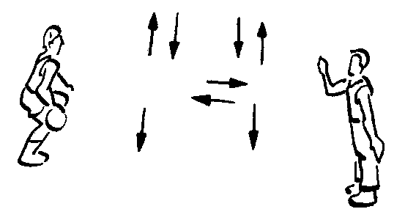
- Gib deiner Partnerin durch Handzeichen an, wohin sie sich bewegen muss. Prelle dabei mit der hinteren Hand. (Bild oben)
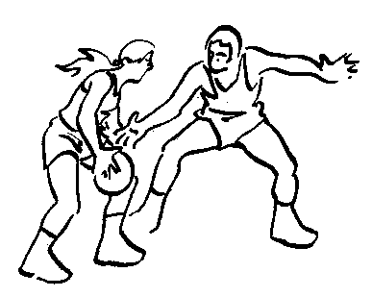
- A erhält von B als Startzeichen den Ball. A versucht dribbelnd einen Korb zu erzielen. B erschwert dies mit korrekter Verteidigerstellung und Nachstellschritten.

